１ 患者の動向

（１）入院患者の状況

ア 入院患者数

令和４年度の入院患者数は、新型コロナウイルス感染症患者の受入れのため、年間を通して２病棟体制となったこと及び空調等大規模改修工事に伴い病棟の一部移動を行ったことが影響し、前年より減少し、入院患者延数は29,116人、１日平均入院患者数は79.8人となった（図１、２）。
（図１）入院患者の年次別推移
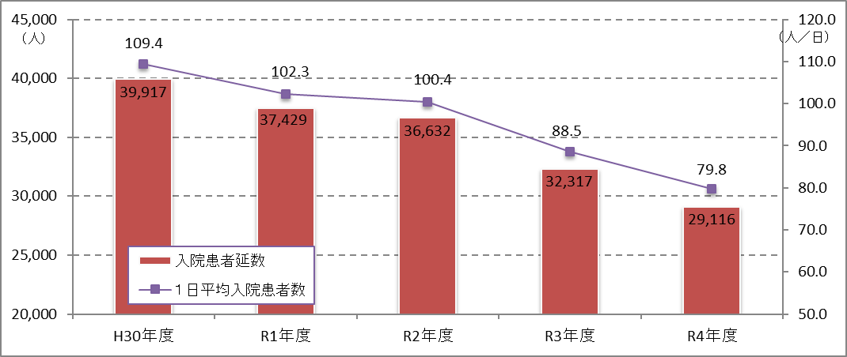

（図２）入院患者の月次別推移
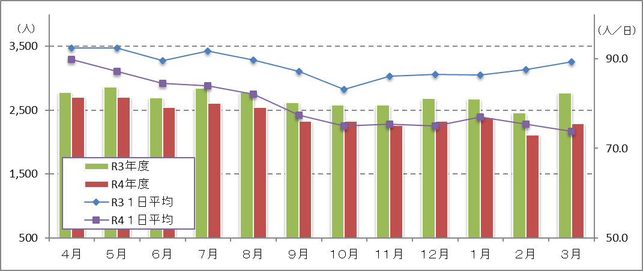

（参考） （人）

